AI 脑科技公开课
创客部
脑机接口技术作为“十五五”规划明确的未来产业之一，正从实验室快速走向产业化，在医疗康复、教育、人机交互、专注力训练等领域展现出巨大潜力。当前，非侵入式脑机接口技术已相对成熟，国内团队已在脑控无人机、脑控机械臂等场景取得突破性进展。
在AI的快速发展下，脑科技已经成为了科技前沿的前沿，创客部开展AI脑科技公开课旨在引导小学生亲身参与这一前沿科技探索，通过脑机接口设备采集脑电信号，结合API调用第三方无人机或机器人，并开展脑电波深度多维分析，初步实现对“意念与行为”的机理探究与实践应用，并在这个过程中利用脑科技设备锻炼、提升自身专注力。这不仅有助于培养学生的科学素养、工程思维与创新能力，更响应了国家推动脑科学与类脑研究、培育未来产业人才的战略导向。
教学缩影
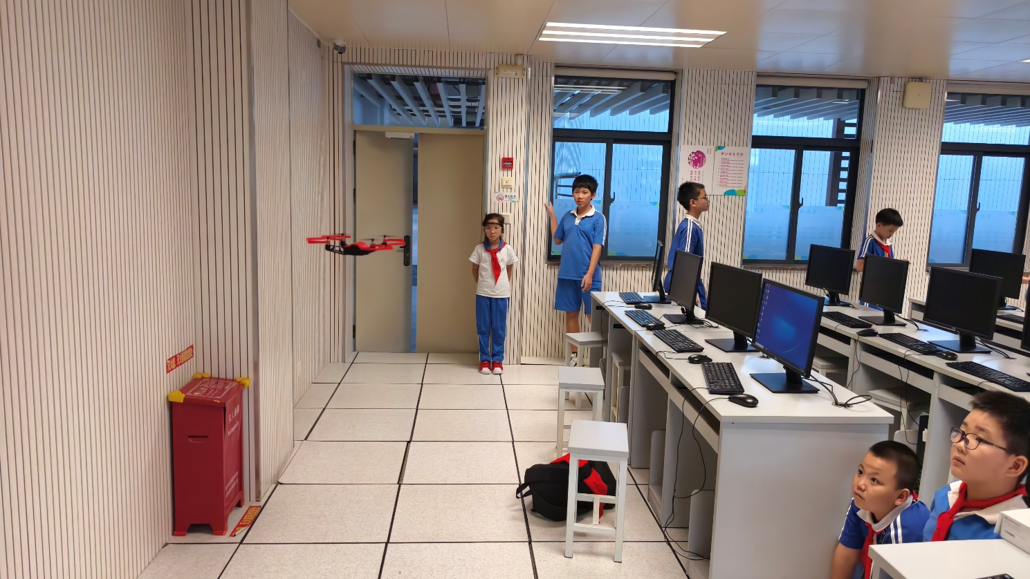
脑电波控制无人机飞行
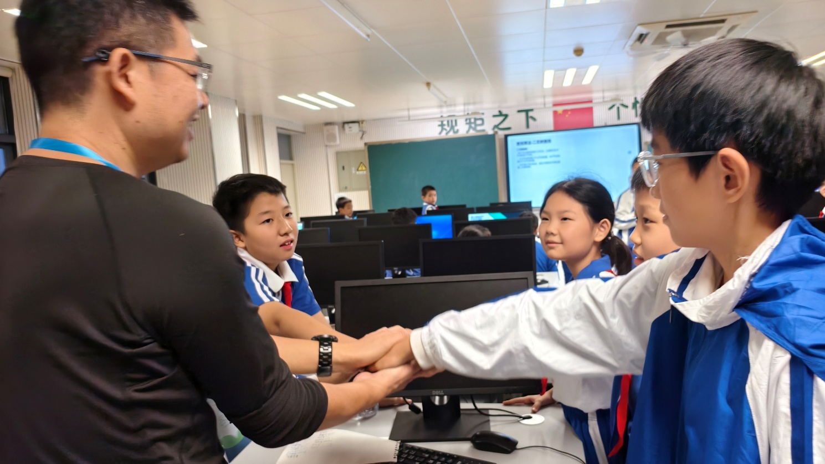
脑电波意念与行为控制项目小组成立

公开课时间地点
每周三放学后16：15-17：45，地点：主校区四楼电脑室。
公开课内容
- 脑科技原理：讲授最前沿脑科技的基础原理，理解脑科技运行机制；
- 编程基础：了解和理解利用API控制第三方设备的原理和技术，有条件的同学可以深入学习实践编程控制。
- AI：讲授人工智能技术现状和原理，让学生了解AI、理解AI，较深入的使用AI。
- 脑科技意念控制与专注力训练，利用脑科技设备惊醒脑电波意念控制，提升学生的专注力（效果佳）。
- 以上各项综合学习能力强的优秀学生可以参加AI脑科技项目与白名单竞赛。
公开课参加条件​
1、真正有兴趣，有一定编程或科技基础的同学，三年级（含）以上同学，特别优秀的同学面试后可放宽条件。
2、能够严格遵守课堂纪律，并承诺0容忍：违反即退出。由于课堂上有各年级各年龄段的同学，为了高效的学习，必须严格遵守课堂纪律：不得玩游戏、不得开小差讲小话，不得无故旷课（重大事情或正式病假证明）等。
3、自行配备基础笔记本电脑（无需也不提倡不建议高性能高价值电脑，会误导孩子玩其他影响学习的游戏）和基础脑电波设备（两项价格均在1000-2000人民币左右），不参加脑科技意念与专注力实践的可以不用购买脑电波设备。
预期效果
AI的发展让科技平权得以更快更广的推行，未来的科技将是普及的，脑科技是目前没有被AI攻克的方向和领域，提前学习、理解、掌握科技前沿的前沿，可能助力学生获得更广的发展。
- 让小学生超前学习科技前沿知识， 了解、理解、掌握脑科技知识。历届教学实践已经发现孩子的潜力很大，学习不是问题。
- 学习AI科技与编程逻辑，未来的人才（无论是理科还是文科）无需编程，但需要了解编程。
- 通过脑电波意念控制提升专注力，引导孩子更高效的学习。
公开课价值​
本公开课将前沿脑科技以生动、可操作、底层编程的方式引入小学生科创教育，不仅让学生亲身体验“心想事成”的科技魅力，更在动手实践中培养计算思维、数据意识与跨学科解决问题的能力。通过探索脑电波与外部设备的交互，学生能够初步了解神经信号处理、人机协同等核心概念，为未来深入STEM领域奠定基础。同时，项目响应了国家推动脑机接口产业创新与科普教育的号召，为未来预培前沿科创人才。
学生报名方法：
请将学生自我简介及班级姓名等信息发送邮件到：challey@163.com，并留意邮箱回信，或者联系班级家委、校家委。
免费参加学习，笔记本、脑电波设备等硬件自备。
创客部老师及助教招募
为了更好的发展创客部，服务更多的学生，特邀请有爱心、有一定时间、有一定科技基础或者有一定科创教学经验的家长加入创客部，助教需要有公众号或者视频社交传播运营经验即可。联系如上。

翠北创客部
2026.3

